Captação de Recursos Através de um CRM Open Source

Captação de Recursos Através de um CRM Open Source
Estrutura Analítica do Projeto (EAP)

Versão: 1.0.0
Data: 20/11/2011
Identificador do Documento: EAP-01
Localização: FAT-AL

Histórico de Revisões

Versão | Data | Autor | Descrição
1.0.0 | 20/11/11 | Thales, Jadson, Phelipe | Versão a ser apresentada para o profº Qualidade de Software

Aprovadores

Jadson Ronald
Analista / Desenvolvedor

Phelipe Melanias
Analista / Desenvolvedor

Thales Imbruglia
Analista / Desenvolvedor

Gualter
Profº Qualidade de Software

Wallisson Narciso
Gernente de TI da AAPPE

Sumário

Sumário
1.Representação Gráfica da EAP 4
2.Modelo de Dicionário do EAP (DEAP) 5
3.Representação Hierárquica da EAP 6

Representação Gráfica da EAP
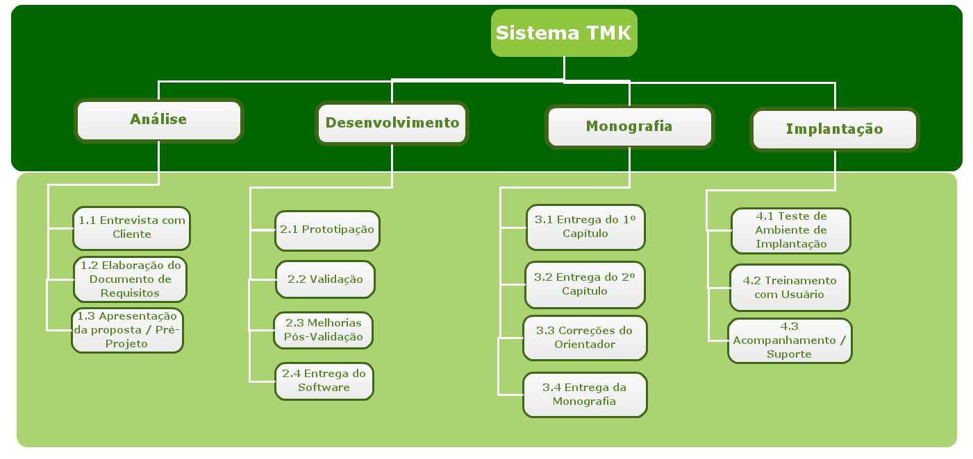

Modelo de Dicionário do EAP (DEAP)

EAP | Pacote de Trabalho | Descrição | Critério de Aceitação
1.1 | Entrevista com Cliente | Será discutido com o cliente as funcinalidades que o sistema deve possuir | Supervisão e Aprovação do Gerente de TI da AAPPE
1.2 | Elaboração do Documento de Requisitos | Após a entrevista feita com o cliente será documentado o que foi acordado e apresentado para o mesmo | Supervisão e Aprovação do Gerente de TI da AAPPE
1.3 | Apresentação da Proposta / Pré-Projeto | Proposta será apresentada para aceitação do desenvolvimento do projeto | Supervisão e Aprovação do Gerente de TI da AAPPE
2.1 | Prototipação | Desenvolvimento de 5 funcionalidades exigidas pelo cliente e entregue ao mesmo para ser testado | Supervisão e Aprovação do Gerente de TI da AAPPE
2.2 | Validação | Cliente testará o software e apresentar melhorias para ser corrigidas pela equipe de desenvolvimento | Supervisão e Aprovação do Gerente de TI da AAPPE
2.3 | Melhorias Pós-Validação | Equipe de desenvolvimento irá corrigir e fazer as melhorias exigidas pelo cliente | Supervisão e Aprovação do Gerente de TI da AAPPE
2.4 | Entrega do Software | O realease 1.0.0 será entregue ao cliente para ser usado em produção | Supervisão e Aprovação do Gerente de TI da AAPPE
3.1 | Entrega do 1º Capítulo | Neste capitulo será abordado e explanado tudo sobre CRM | Ser aprovado pelo Orientador
3.2 | Entrega do 2º Capítulo | Neste capitulo será abordado e explanado tudo sobre Open source / Software Livre | Ser aprovado pelo Orientador
3.3 | Correções do Orientador | Será feito as correções dos capitulos pelo orientador observando se o texto está conciso | Ser aprovado pelo Orientador
3.4 | Entrega da Monografia | Feita as correções recomendadas pelo orientadro será entregue a banca examinadora a monografia | Ser aprovado pela Banca Examinadora
4.1 | Testes de Ambiente de Implantação | Será instalado o sistema no ambiente de rede da instituição AAPPE testando a comunicação entre cliente e servidor | Supervisão e Aprovação do Gerente de TI da AAPPE
4.2 | Treinamento com Usuário | Treinar os usuarios para a utilização do sistema TMK com 20 horas de treinamento | Supervisão e Aprovação do Gerente de TI da AAPPE
4.3 | Acompanhamento / Suporte | Após a implantação e o treinamento com o usuário será feito um acompanhamento para eventuais falhas e duvidas referentes ao sistema | Supervisão e Aprovação do Gerente de TI da AAPPE

Representação Hierárquica da EAP

1 Análise
1.1 Entrevista com Cliente
1.2 Elaboração do Documento de Requisitos
1.3 Apresentação da Proposta / Pré-Projeto
2 Desenvolvimento
2.1 Prototipação
2.2 Validação
2.3 Melhorias Pós-Validação
2.4 Entrega do Software
3 Monografia
3.1 Entrega do 1º Capítulo
3.2 Entrega do 2º Capítulo
3.3 Correções do Orientador
3.4 Entrega da Monografia
4 Implantação
4.1 Testes de Ambiente de Implantação
4.2 Treinamento com Usuário
4.3 Acompanhamento / Suporte

